INFORMACION PERSONAL Christian Andrés Apiolaza Duran
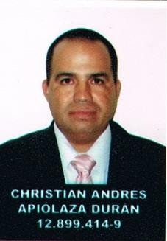
Pasaje San Gabriel 0347 Villa los Jardines de Quilicura, código postal 8721606 +56228886148 +56992963850 +56998699259
Christianapiolaza@gmail.com Rut: 12.899.414 - 9

mensajería instantánea Skype: christian.andres.apiolaza

Sexo: Masculino Fecha de nacimiento: 09 / 09 / 1975 Nacionalidad: Chileno

OBJETIVO PROFESIONAL

Especialista en Fluidos de perforación y Supervisor de Perforación hidrogeológica, pozos de monitoreo, Geometalurgico en Corona diamantina y con trepano, en pozos de agua perforación convencional, pozos DDH. Con experiencia en pozos Slim Hole diamantina, Perforación de pozos de desarrollo e inyección Geotérmica, experiencia en Pozos estratigráficos Slim Hole en perforación Petrolera y Pozos multinivel, Diseño en perforación interior mina.
Diseño de plataforma en equipos de control de pozos (Blow Out), Control de Solidos y Senior en Dewatering System. Desarrollando proyectos para Clientes como: Rio Tinto, Angloamerican Peru, Doña Ines de Collahuasi, Triaco, Dewatering para Codelco (EMSA), Mulpun Energy.

EXPERIENCIA PROFESIONAL

2017 BARRICK PASCUA - LAMA Supervisor de Diamantina y Fluidos de Perforación para pozos de monitoreo, Hidrogeológico y Geometalurgico.

2017- 2016 VRTON Ingeniería en estudios de Proyectos, Perforación, contratos mineros, diseño de plataforma, proyección de perforación y sistema de locación seca en interior y exterior de Mina Chile y el Extranjero

2015 - 2015 NEWPARK CHILE DRILLING FLUIDS Ingeniero de Fluidos de Perforación en Pozos Geotérmicos de yacimiento y reservorio Enel Green Power Parque Geotérmico Cerro Pabellón

2015 – 2014 ENERGY DEVELOPMENT CORPORATION (EDC) Chile Ltd. Ingeniero de Fluidos de Perforación.

2014 – 2013 SCHUEPBACH ENERGY Uruguay Supervisor de Perforación, Ingeniero de Fluidos de Perforación Slim

Hole exploración Petrolera.

2009 – 2013 MDF Drilling Fluids (Baker Hughes) Ingeniería en Fluidos de Perforación, Diseños de proyectos Mineros interior y exterior minas, Desarrollador de nuevas Tecnologías. Dewatering y sistema de locación seca.
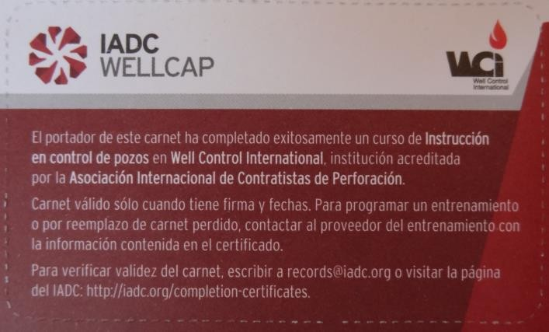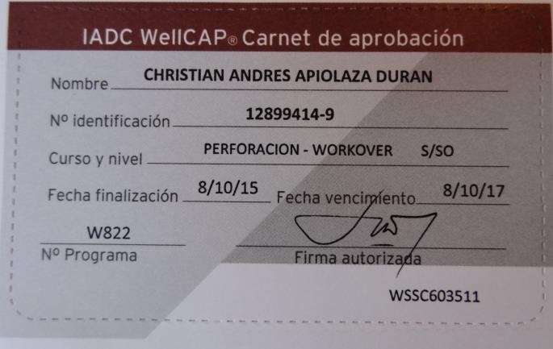

CURSOS

• Well Control International Control de pozos – Comodoro Rivadavia – Chubut. Perforación y
Workover CERTIFICACION: IADC WellCAP - Argentina

• Ingeniería en administración de empresas 5 semestres – Chile.

• Analista Químico – Chile.

• Instrumentación – Chile.

• Manejo emocional de situaciones de crisis, emergencia y desastres en el ambiente minero – Chile.

• Autocuidado III – Alto Impacto – Chile.

• 4 x 4 en Alta Montaña, Manejo defensivo y conducción segura en alta montaña - Chile.

• Curso de Autocuidado III – Alto Impacto - Chile

• Curso de emergencia en estado crítico - Chile

• Manejo de personal en operación y prevención de riesgos laborales - Chile

• Curso de emergencia en estado crítico - Chile

EXPERERIENCIA EN COMPAÑIAS DE EXPLORACION
EXPERERIENCIA EN FAENA

•  • | Barrick Pascua Lama  Enel Green Power Chile EGPC y ENAP  Petreven | • | Faena Cerro Padilla - Uruguay Exploración  Petrolera
• | Energy Development Corporation (EDC) Chile Ltda | • | Faena Cerro Pabellón Geotermia – Chile.
• | Schuepbach Energy - Uruguay | • | Faena Mulpun Energy Geotermia – Chile.
• | VRTON Consultoría | • | Faena Marion – Perú.
• | Geotec Boyles Bros S.A. | • | Faena Radomiro Tomic – Chile.
• | EMSA | • | Faena Don Felipe Sur – Chile.
• | Mulpun Energy | • | Faena Doña Inés de Collahuasi – Chile.
• | Geotecnia Peruana S.R.L | • | Faena Tres Valles – Chile.
• | Minesupplies S.A. | • | Faena Los Bronces – Chile.
• | Terraservice | • | Faena El Tofo – Chile.
• | Tralecor | • | Faena El Teniente – Chile.
• | Rio Tinto | • | Faena El Volcán – Chil e.
• | Codelco | • | Faena Olca – Collahuasi – Chile.
• | Andina | • | Faenas de Don Felipe Sur EMSA – Chile.
• | Angloamerican | • | Faena Spence – Chile.
 |  | • | Faena Olympo – Chile.

EXPERERIENCIA EN EQUIPOS DE PERFORACION

• H-202

• Atlas Copco: Modelos CT 20, CS 4002, CS 3001, CS3000 U-6, Diamec 252, Diam ec 262, TH-75 Y T-5

• Sanvik: Modelos DE 710, UDR 650, UDR 200, UDR 1000, DE 810, Onram 1000 y Onram 300

• Boarth Longyear: Modelo LF 230

• Exploration Drill Master: Modelo EDM 2000

• Shramm: Modelos T 685 W S y T-130 EX

• Gefco: Modelo Spedd Star 40 y Spedd Star 185 K

• Semco

• UDR–450

• Segoqui T-15

EXPERERIENCIA EN PERFORACION.

- Pozos Multinivel
- Pozos de monitoreo
- Pozos Geometalurgico
- Pozos DDH
- Pozos de Agua
- Pozos Geotérmicos
- Pozos de Slim Hole Petrolero
- Pozos Geotécnicos

EXPERERIENCIA EN FLUIDOS DE PERFORACION.

- ECO-MMH

- Disperso

- Sistema de Polímeros

- No dispersos

- Polímero KCl

- Fluidos Bentoniticos

- Dewatering con sistemas continuos y alternativos

- Control de Solidos

- Locación seca

CERTIFICACIONES

- Derrames menores: Elementos de protección personal a utilizar frente a los derrames químicos.

- Primeros auxilios

- Cursos realizados en Barrick: Administración de Riesgos, Conducción Defensiva, Conductor en Malas Condiciones, Factores de Riesgos, medidas de Seguridad

- Riesgo del Sulfuro de Hidrogeno

- Orientación en Prevención de Riesgos.

- Básico en Prevención de riesgos Mining Drilling.

- Básica prevención de riesgos profesionales.

- Coaching, Básico en Prevención de riesgos, Manejo defensivo y 4x4 alta montaña

- Manejo de Sustancias peligrosas de Residuo Industrial.

- Metrología, Manejo emocional de situación de crisis emergencias y desastres

- Balance de Auditoria, manejo de derrames menores

- Comité Paritario en Industria Farmacéutica.

- Proceso de Certificación es Normas GMP

- Psicología en manejo de personal y Charlas motivacionales

- Instructor de Calidad, Auditor de Calidad

- Curso básico de Prevención de Riesgos.

- Control de existencia con balance de producción como mermas productivas

- Excelencia operacional y manufactura según normas de Calidad

REFERENCIAS

Víctor Reyes Gerente de Proyectos ereyes@vrton.com
+56 978723743

Alejandro Sainz Alfaro Gerente TCDRILLMINE LTDA

lejandro2009@gmail.com
+56 9 8191 9983

Jean Vega Araya Gerente General Junior Drilling Servicios Integrales Ltda.

jeanvega78@gmail.com
+56 9 7836 2689

Jean Francois Richeux Company Man Energy Development (Energold)

jfricheux@gm ail.com

+56 9871 13879.

Mauricio Bustamante Frite Supervisor de Terraservice Geotermia

+56 9772 02367

